Neue Verdampfersysteme von EVALED sparen beim Energieverbrauch
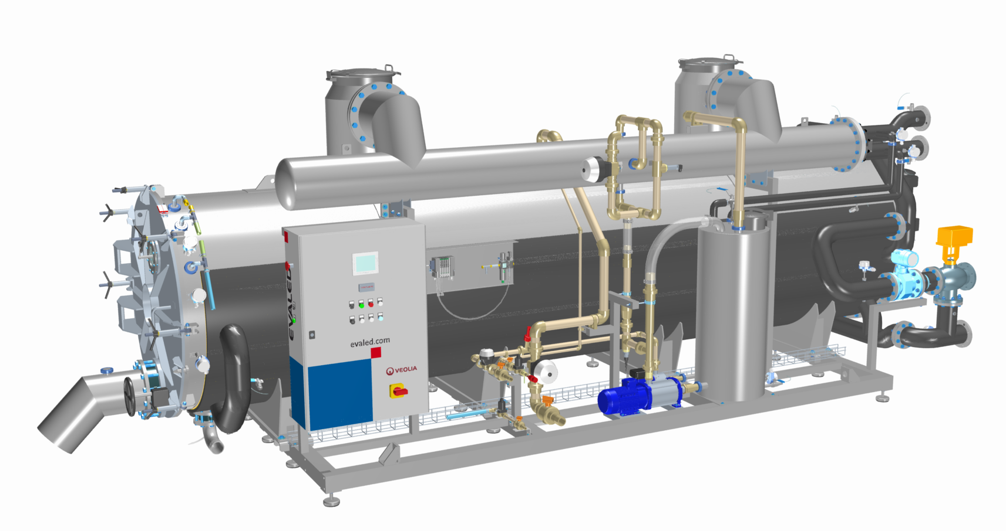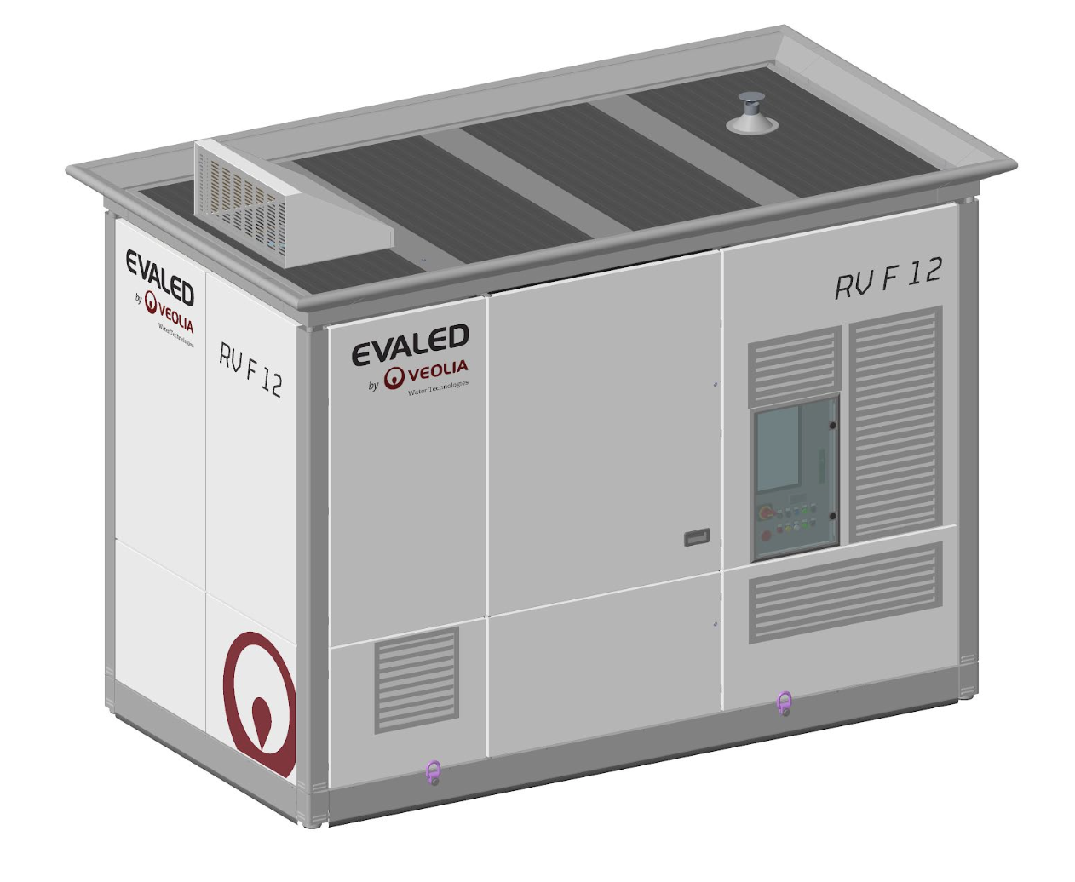

Veolia Water Technologies erweitert seine erfolgreichen EVALED Verdampfer Baureihen um zwei neue Modelle. Die neueste Generation Industrieverdampfer besticht durch eine moderne Benutzeroberfläche, einfache Wartung und einen optimierten Energieverbrauch. Im laufenden Betrieb sorgen die neuen Systeme für einfachere Pflege und Reinigung und sorgen gleichzeitig für weniger Betriebskosten bereits bei geringeren Abwasserteilströmen.

Abwasser einzudampfen, anstatt es teuer zu entsorgen, bietet viele Vorteile. Darunter vor allem die enorme Reduzierung der Entsorgungskosten, Einsparung von Wasserverlusten, dazu die CO2-Einsparung im Vergleich zu einer externen Verbrennung, sowie das Trennen und Sammeln wichtiger Rohstoffe für den Produktionsprozess. Kurzum: Verdampfersysteme bieten effiziente Kreislauflösungen für belastete Abwasserteilströme und können ein wichtiger Baustein für die nachhaltige Industrieproduktion sein. Doch bei kleineren Abwasserteilströmen, müssen die Systeme noch effizienter wirken, um eine schnelle Amortisation der Investition zu ermöglichen. Genau aus diesem Grund hat Veolia Water Technologies zwei seiner Baureihen nun erweitert und komplett überarbeitet.

Die Baureihe RV F, bei der es sich um Abwasserverdampfer nach dem Prinzip der mechanischen Brüdenverdichtung handelt, wurde jetzt um das Modell RV F 12 erweitert. Die Anlage hat eine Destillatleistung von 500 Litern pro Stunde und arbeitet mit dem bewährten Zwangsumlaufprinzip welches für eine hohe Verfügbarkeit des Verdampfers und geringst möglichen Reinigungsaufwand sowie minimalen Chemikalienverbrauch steht. Hauptaugenmerk beim Design wurde auf die Optimierung des Energieverbrauchs sowie die Benutzeroberfläche gelegt.

Das Modell mit einer Leistung von 12m³ Destillat pro 24 Stunden erweitert die Baureihe RV F, die bereits mit bestehenden Modellen 15, 25, 40, 60 und 120m³ Destillat pro 24 Stunden ermöglicht und nun den Einsatz der bewährten EVALED Verdampfertechnologie auch für Betriebe mit geringen Abwasserteilströmen attraktiver macht.

Die Baureihe AC S wurde komplett neu entwickelt und orientiert sich an den Bestandsmodellen der Reihe AC R. Das Modell AC S 12 wurde für eine bessere Wartungsfreundlichkeit mit einer besonderen Neuerung ausgestattet. Hierbei handelt es sich um den sogenannten “Superkonzentrator” von EVALED, welcher mit thermischer Energie betrieben wird. Die Anlage ist in der Lage, Konzentrate mit einem Feststoffgehalt von 75-85% zu produzieren. Technisch optimiert wurde das innenliegende Schabersystem, welches so optimiert wurde, dass die Wartung jetzt noch leichter fällt. Durch die innovative Anordnung der Schaberblätter kann hier eine deutliche Prozessoptimierung erzielt werden. Auch die kleineren Modelle der “Superkonzentratoren” AC S 6 und AC S 3 werden auf das innovative Schabersystem umgestellt.

Minus 97,6 Prozent Emissionseinsparung - so lautet die Ersparnis, die durch Verdampfung gegenüber der Verbrennung des flüssigen Abfalls erzielt werden kann. EVALED Verdampfersysteme sind jetzt noch energiesparender und unterstützen damit die nachhaltige Schließung von Wasserkreisläufen bei der Industrieproduktion.

Mehr zum Thema: www.evaled.de

Fotos und Rechte
Bild 1: EVALED AC S 12; Quelle: Veolia Water Technologies
Bild 2: EVALED RV F 12; Quelle: Veolia Water Technologies

Unternehmensprofil

Veolia Water Technologies in Deutschland
Mit den Technologiemarken BERKEFELD, ELGA LABWATER, PMT, HYDROTECH und EVALED gehört das Unternehmen zu den international führenden Anbietern von Lösungen und Anlagen zur Trink-, Prozess- und Abwasseraufbereitung. Das Produktangebot umfasst Lösungen für ein breites Spektrum an Anwendungen, von der Gebäude- und Schwimmbadtechnik über Industrieunternehmen wie Getränke-, Nahrungsmittel- und Chemieproduzenten bis hin zu Laboratorien, Kommunen und internationalen Hilfsorganisationen.

Am Hauptsitz in Celle und an den Standorten in Bayreuth und Leonberg werden rund 320 Mitarbeitende beschäftigt. Ein bundesweites Netzwerk von über 50 Servicetechnikern und 30 Vertriebsingenieuren bietet Beratungskompetenz und schnelle Unterstützung. www.veoliawatertechnologies.de

Die Veolia Gruppe ist der weltweite Maßstab für optimiertes Ressourcenmanagement. Mit über 220 000 Beschäftigten auf allen fünf Kontinenten plant und implementiert die Veolia-Gruppe Lösungen für die Bereiche Wasser-, Abfall- und Energiemanagement im Sinne einer nachhaltigen Entwicklung der Kommunen und der Wirtschaft. Mit ihren drei sich ergänzenden Tätigkeitsfeldern sorgt sie für einen verbesserten Zugang zu Ressourcen, ihren Schutz und ihre Erneuerung. 2022 stellte die Veolia-Gruppe weltweit die Trinkwasserversorgung von 111 Millionen Menschen und die Abwasserentsorgung für 97 Millionen Menschen sicher, erzeugte fast 44 TWh Energie und verwertete 61 Millionen Tonnen Abfälle. Der konsolidierte Jahresumsatz von Veolia Environnement (Paris Euronext: VIE) betrug 2022 42.885 Millionen Euro. www.veolia.com

In Deutschland arbeiten bei Veolia und ihren Beteiligungsgesellschaften rund 9.500 Beschäftigte an etwa 250 Standorten. In Partnerschaften mit Kommunen sind sie für mehr als 11 Millionen Menschen tätig. Hinzu kommen maßgeschneiderte Dienstleistungen für Privat- und Gewerbekunden, Handels- und Industriebetriebe. In ihren drei Geschäftsbereichen erwirtschaftete Veolia in Deutschland 2022 einen Jahresumsatz von 2,8 Milliarden Euro.

Kontakt

Tobias Jungke
PR- und Content Manager
Veolia Water Technologies Deutschland GmbH

Speicherstraße 14 A, 29221 Celle
Telefon: +49 (0) 5141 803-562
Mobil: +49 (0) 160 141 7575
tobias.jungke@veolia.com
www.veoliawatertechnologies.de

